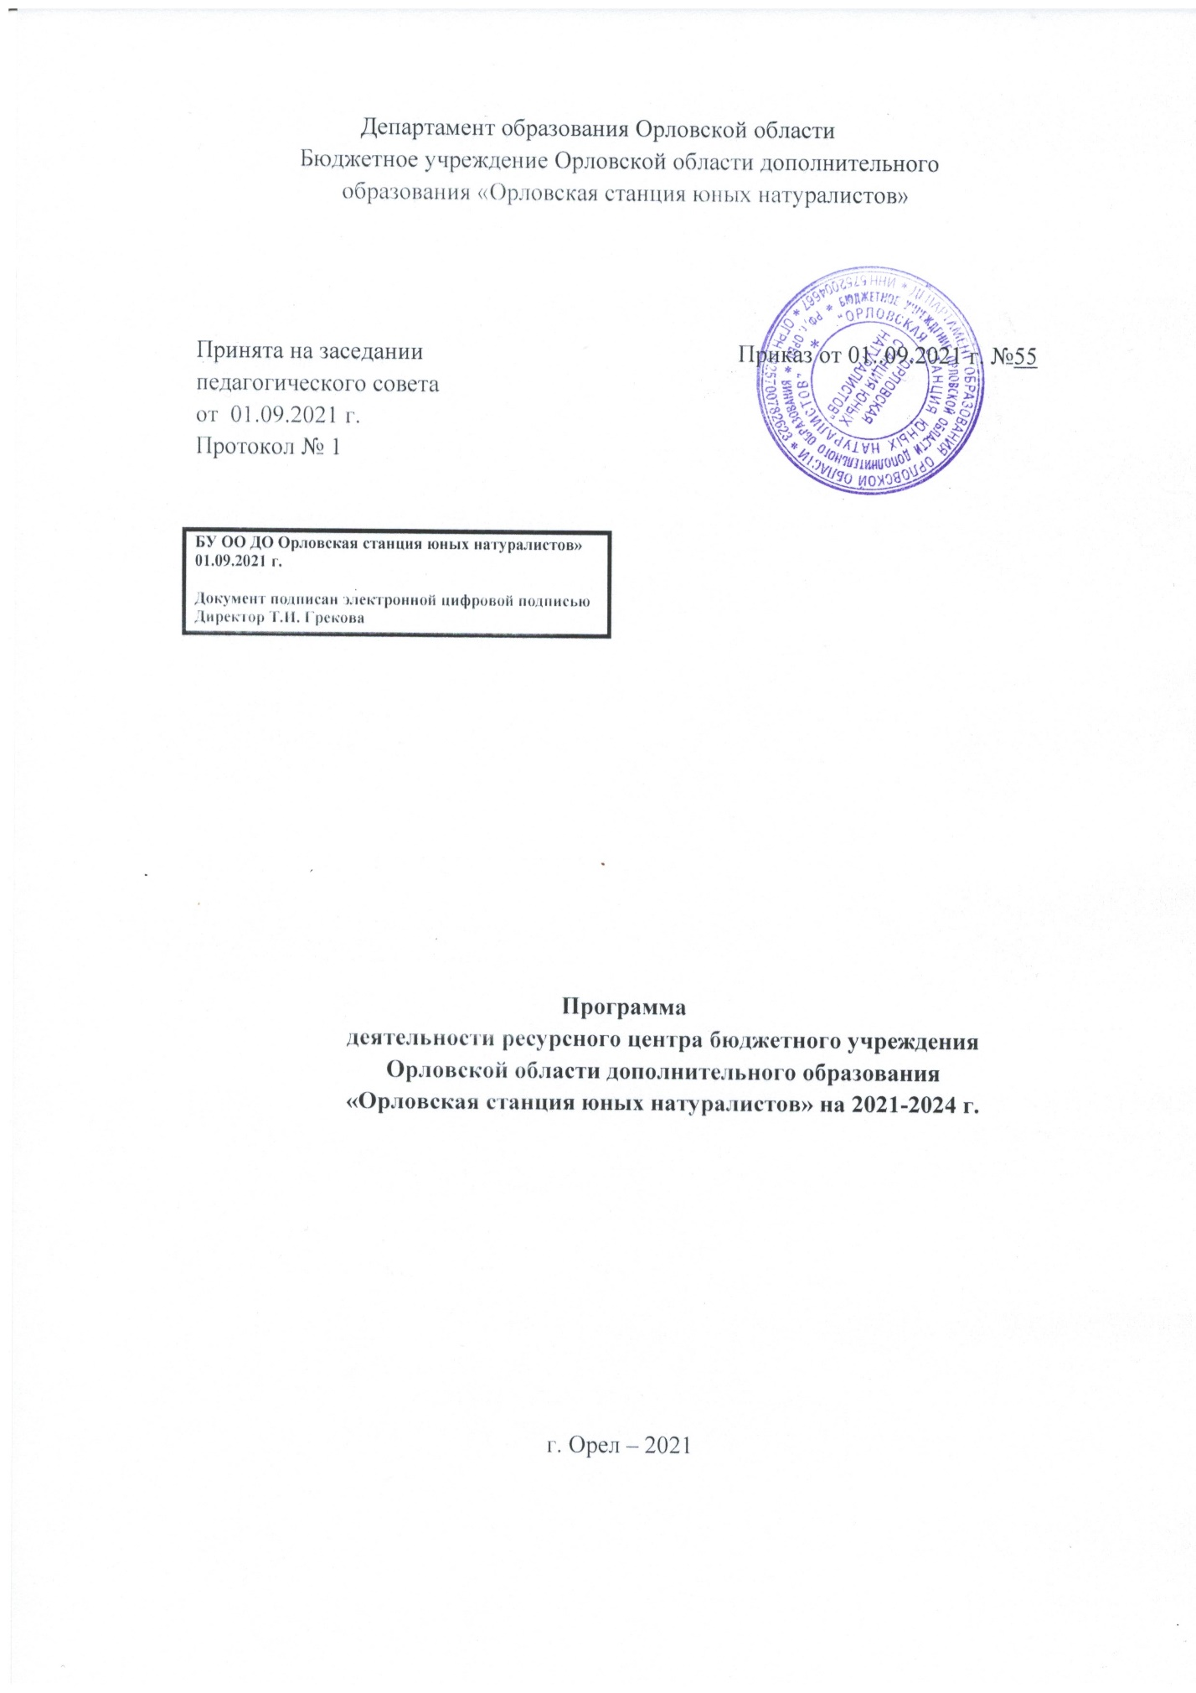

Департамент образования Орловской области
Бюджетное учреждение Орловской области дополнительного
образования «Орловская станция юных натуралистов»

Принята на заседании Приказ от 01..09.2021 г. №55
педагогического совета
от 01.09.2021 г.
Протокол № 1

БУ ОО ДО Орловская станция юных натуралистов»
01.09.2021 г.

Документ подписан электронной цифровой подписью
Директор Т.И. Грекова

Программа
деятельности ресурсного центра бюджетного учреждения
Орловской области дополнительного образования
«Орловская станция юных натуралистов» на 2021-2024 г.

г. Орел – 2021

Пояснительная записка

Происходящие социально-экономические изменения обусловили необходимость разработки программы деятельности ресурсного центра.
Актуальность программы обусловлена тем, что дополнительное образование является одним из наиболее развивающихся сегментов рынка образовательных услуг с высоким уровнем активности, и необходимостью интеграции образовательных ресурсов БУ ОО ДО «Орловская станция юных натуралистов», образовательных организаций региона и их социальных партнеров в целях их эффективного использования.
Данная программа деятельности ресурсного центра бюджетного учреждения Орловской области дополнительного образования «Орловская станция юных натуралистов» разработана в целях организации эффективной деятельности по реализации Федерального закона от 29 декабря 2012 года № 273-ФЗ «Об образовании в Российской Федерации», распоряжения Правительства Орловской области от 29 марта 2013 года № 132-р об утверждении Плана мероприятий («дорожная карта») «Изменение в отраслях социальной сферы, направленные на повышение эффективности образования в Орловской области, повышения потенциала системы дополнительного образования региона за счет концентрации материально-технических, педагогических, информационных ресурсов Орловской области, поддержки развития инновационного образования, выявления одаренных детей на основании приказа Департамента образования Орловской области от 24 ноября 2016 года № 1733 «О создании региональных ресурсных центров дополнительного образования».

- Цель и задачи программы:

Цель: формирование инфраструктуры сферы дополнительного образования детей по естественнонаучной направленности на основе интеграции региональных ресурсов образовательных учреждений региона и их социальных партнеров для методического обеспечения, организации дополнительного профессионального образования педагогов дополнительного образования и координация деятельности образовательных организаций, реализующих дополнительные общеобразовательных программы естественнонаучной направленности.

Задачи:
интеграция собственных образовательных ресурсов и ресурсов образовательных организаций региона и их социальных партнеров в целях их наиболее эффективного использования;
сетевая организация обучения для расширения доступа к ресурсам всех потенциальных потребителей образовательных услуг на территории региона;
поддержка и развитие на территории региона сети муниципальных организаций дополнительного образования, на базе которых реализуются дополнительные общеобразовательных программы естественнонаучной направленности;
оперативное взаимодействие с федеральным ресурсным центром дополнительного образования детей естественнонаучной направленности.

- Условия реализации программы:
Для развития региональной системы дополнительного образования естественнонаучной направленности необходимо обеспечение совокупности условий:
- нормативных правовых;
- кадровых;
- научно-методических;
- организационно- управленческих;
- материально-технических;
- информационных;
- финансово-экономических.

3.Сроки реализации программы:
- – 2024 г. г.

4.Ожидаемые результаты реализации программы:
- применение новых технологий и методик обучения;
- реализация общеобразовательных общеразвивающих программ, в зависимости от их целей и потребностей;
- удовлетворенность населения качеством услуг;
- совершенствование нормативной правовой базы;
- определение направлений развития БУ ОО ДО «Орловская станция юных натуралистов».

5. Показатели и индикаторы эффективности реализации программы:
- наличие банка данных дополнительных общеобразовательных программ в регионе;
- наличие учебно-методической и научно-методической литературы, банка данных по интернет-ресурсам;
- охват обучающихся, принявших участие в региональных и Всероссийских, конкурсах, выставках и слетах регионального и Всероссийского уровня;
- организация сетевого взаимодействия образовательных организаций разного типа по реализации дополнительных общеобразовательных общеразвивающих программ естественнонаучной направленности;
- формирование базы данных об инновационном опыте работы; педагогах, осуществляющих инновационную работу в естественнонаучной направленности дополнительного образования детей;
- каталог нормативных правовых документов федерального и регионального уровней, регламентирующих осуществление образовательной деятельности, направленных на развитие системы дополнительного образования детей естественнонаучной направленности;
- охват детей, занятых в работе агроэкологических объединений обучающихся в образовательных организациях области;
- охват детей, занятых в работе природоохранных объединений обучающихся в образовательных организациях области;
- охват детей, занятых в работе учебно-опытных участков образовательных организаций области;
- охват детей, осуществляющих опытническую и исследовательскую деятельность в образовательных организациях области;
- цифровые показатели деятельности агроэкологических объединений обучающихся в образовательных организациях области;
-цифровые показатели деятельности природоохранных объединений обучающихся в образовательных организациях области;
- цифровые показатели работы учебно-опытных участков образовательных организаций области;
- количество мероприятий, организованных ресурсным центром самостоятельно и в сотрудничестве с учреждениями и организациями;
- удовлетворенность родителей дополнительными образовательными программами, формами отдыха и оздоровления детей.

6. Управление реализацией программы:
- формирование совета ресурсного центра;
- мониторинг реализации программы путем анализа показателей и индикаторов с целью оперативного определения направлений развития.

7. Направления и содержание деятельности:

№  п/п | Направления деятельности, мероприятия | Сроки | Ответственный
- Образовательное
1.1. | Инициация, организация и реализация сетевого взаимодействия образовательных организаций разного типа по реализации дополнительных общеобразовательных программ естественнонаучной направленности | В течение учебного года | Совет ресурсного центра
1.2. | Организация взаимодействия с образовательными организациями высшего профессионального образования, направленного на обеспечение преемственности, эффективной подготовки обучающихся к освоению программ высшего профессионального образования | В течение учебного года | Совет ресурсного центра
1.3. | Внедрение в систему образования новых образовательных технологий и инновационных образовательных программ | В течение учебного года | Совет ресурсного центра
1.4. | Создание условий для участия обучающихся в сетевых образовательных проектах регионального и Всероссийского уровня | В течение учебного года | Совет ресурсного центра
- Программно-методическое:
2.1. | Изучение лучшего педагогического опыта в системе дополнительного образования естественнонаучной направленности и создание условий для ознакомления с ним образовательных организаций в регионе; формирование базы данных об инновационном опыте работы; педагогах, осуществляющих инновационную работу в естественнонаучной направленности дополнительного образования детей | Ежегодно | Совет ресурсного центра
2.2. | Оказание поддержки образовательным организациям региона в разработке и реализации дополнительных общеобразовательных программ естественнонаучной направленности | Ежегодно | Совет ресурсного центра
2.3. | Экспертиза дополнительных общеобразовательных программ естественнонаучной направленности образовательных организаций региона | Ежегодно | Совет ресурсного центра
2.4. | Формирование банка дополнительных общеобразовательных программ в регионе, участие в формировании всероссийского банка дополнительных общеобразовательных программ естественнонаучной направленности | Ежегодно | Совет ресурсного центра
2.5. | Формирование медиатеки современной учебно-методической и научно-методической литературы, банка данных по интернет-ресурсам | Ежегодно | Совет ресурсного центра
2.6. | Ведение каталога нормативных правовых документов федерального и регионального уровней, регламентирующих осуществление образовательной деятельности, направленных на развитие системы дополнительного образования детей естественнонаучной направленности | Ежегодно | Совет ресурсного центра
2.7. | Анализ и обобщение потребностей обучающихся и социального заказа в сфере дополнительного образования детей естественнонаучной направленности в регионе | Ежегодно | Совет ресурсного центра
2.8. | Профессиональная поддержка, разработка содержания, организация и методическое сопровождение конкурсов профессионального мастерства педагогов дополнительного образования естественнонаучной направленности:  «Сердце отдаю детям», «Творческий поиск», «Педагогический дебют» | Ежегодно  февраль-апрель | Совет ресурсного центра
2.9. | Организация и проведение региональных педагогических семинаров, конференций, практикумов по вопросам дополнительного образования детей естественнонаучной направленности:  - «Современные модели профессиональной ориентации школьников в системе дополнительного агроэкологического образования в образовательных организациях Орловской области»  - «Современные подходы к формированию экологической, природоохранной компетентности школьников»  -«Основные направления совершенствования организации и содержания работы на УОУ, научно-исследовательской деятельности обучающихся в образовательных организациях области».  - «Подведение итогов областного смотра агроэкологических и природоохранных объединений обучающихся, учебно-опытных участков, опытнической, исследовательской деятельности обучающихся в области биологии и экологии» | Ежегодно  апрель  Ежегодно  апрель  Ежегодно  Март  Ежегодно  ноябрь | Совет ресурсного центра, методист Гурова Э.Н.  Совет ресурсного центра, методист: Фролова М.К.  Совет ресурсного центра, методисты Бейцук С.Б, Иванова Л.М.  Совет ресурсного центра, методисты: Бейцук С.Б, Иванова Л.М., Гурова Э.Н., Фролова М.К.
2.10. | Организация консультативной деятельности по вопросам функционирования организации:  -деятельности агроэкологических и природоохранных объединений обучающихся, УОУ, опытнической и исследовательской деятельности обучающихся в области биологии и экологии в образовательных организациях области;  - работы объединений естественнонаучной направленности региона | Ежегодно | Совет ресурсного центра
2.11. | Анализ деятельности региональной системы дополнительного образования естественнонаучной направленности и ведение мониторинга состояния и развития ресурсного обеспечения системы детей естественнонаучной направленности | Ежегодно | Совет ресурсного центра
- Информационная деятельность
3.1. | Использование информационных технологий для информирования населения о возможностях и деятельности системы дополнительного образования детей  естественнонаучной направленности | Ежегодно | Совет ресурсного центра
3.2. | Сбор и обобщение информации от образовательных организаций региона о вопросах функционирования и развития системы  дополнительного образования детей  естественнонаучной направленности | Ежегодно | Совет ресурсного центра
3.3. | Оперативное обеспечение заинтересованных лиц и организаций необходимыми статистическими и информационными материалами, относящимися к состоянию дополнительного образования детей  естественнонаучной направленности | Ежегодно | Совет ресурсного центра
3.4. | Оперативная ретрансляция информации, относящейся к сфере дополнительного образования детей  естественнонаучной направленности, от федеральных структур до муниципальных организаций региона | Ежегодно | Совет ресурсного центра
3.5. | Ведение постоянно обновляемого интернет-ресурса, сетевое информативное взаимодействие через интернет-ресурс с федеральными интернет-ресурсами дополнительного образования детей | Ежегодно | Совет ресурсного центра
- Организационно-массовое
4.1. | Организация и проведение  Областного конкурса выставки «Юннат» | Ежегодно  сентябрь | Совет ресурсного центра, методист: Бейцук С.Б.
4.2. | Организация участия региона  во Всероссийском конкурсе «Юннат» | Ежегодно  сентябрь | Совет ресурсного центра, методист: Бейцук С.Б.
4.3. | Организация и проведение  областного заочного конкурса «Юный любитель сельскохозяйственных животных» | Ежегодно  октябрь-ноябрь | Совет ресурсного центра, методист: Гурова Э.Н.
4.4. | Организация и проведение областного смотра агроэкологических и природоохранных объединений обучающихся, учебно-опытных участков, опытнической, исследовательской деятельности обучающихся в области биологии и экологии» | Ежегодно  октябрь-декабрь | Совет ресурсного центра, методисты: Бейцук С.Б, Гурова Э.Н., Фролова М.К.
4.5. | Организация и проведение регионального конкурса детского рисунка «Эколята - защитники природы» | Ежегодно  ноябрь-декабрь | Совет ресурсного центра, методист: Фролова М.К.
4.6. | Организация и проведение областного конкурса юных исследователей окружающей среды | Ежегодно  апрель | Методисты: Иванова Л.М., Трошина Н.Н.
4.7. | Организация участия региона во Всероссийском конкурсе юных исследователей окружающей среды | Ежегодно  февраль | Совет ресурсного центра, методист: Иванова Л.М.
4.8. | Организация и проведение областного конкурса водных проектов старшеклассников | Ежегодно  февраль | Совет ресурсного центра, методист: Иванова Л.М.
4.9. | Организация участия региона в Российском национальном юниорском водном конкурсе | Ежегодно  март | Совет ресурсного центра, методист: Иванова Л.М.
4.10. | Организация и проведение областного детского экологического форума «Зеленая планета»; | Ежегодно  апрель | Совет ресурсного центра, методист: Фролова М.К.
4.11. | Организация участия региона в Международном, Всероссийском детском экологическом форуме «Зеленая планета» | Ежегодно  ноябрь | Совет ресурсного центра, методист: Фролова М.К.
4.12. | Организация участия региона во Всероссийском опытническом задании «Конкурсное сортоиспытание сортов и гибридов овощных культур агрофирмы «Семко- Юниор»; | Ежегодно  1января-15  октября | Совет ресурсного центра, методист: Бейцук С.Б.
4.13 | Организация участия региона во Всероссийском конкурсе «Юные Тимирязевцы» (в рамках Всероссийского сетевого проекта по сортоиспытанию «Малая Тимирязевка» | Ежегодно  1февраля-15 октября | Совет ресурсного центра, методист: Бейцук С.Б
4.14 | Организация участия региона  Конкурсном сортоиспытании сортов и гибридов овощных культур среди обучающихся образовательных организаций «Лучший сортоиспытатель» (в рамках Всероссийского сетевого проекта по сортоиспытанию «Малая Тимирязевка» | Ежегодно  1февраля-15 октября | Совет ресурсного центра, методист: Бейцук С.Б
4.15. | Организация участия региона во Всероссийском юниорском лесном конкурсе «Подрост» | Ежегодно  апрель | Совет ресурсного центра, методист: Фролова М.К.
4.16. | Организация участия региона во Всероссийском конкурсе «Моя малая Родина: природа, культура, этнос» | Ежегодно  март | Совет ресурсного центра, зав. отделом: Фролова М.К.
4.17. | Подготовка обучающихся к участию в конкурсах и олимпиадах | Ежегодно | Совет ресурсного центра
4.18 | Организация летнего оздоровительного лагеря «Эколог» | В течение  лета | Совет ресурсного центра, методист: Бейцук С.Б.
4.19. | Выявление по итогам проведенных мероприятий талантливых детей и организация их дальнейшего сопровождения, формирование банка данных талантливых детей и помощь им в профессиональном определении | Ежегодно | Совет ресурсного центра
- Координационное
5.1. | Координация деятельности и взаимодействие с Федеральным ресурсным центром, органом исполнительной власти региона, осуществляющим государственное управление в сфере образования, с муниципальными образовательными организациями, с научными, производственными, общественными организациями, средствами массовой информации и другими социальными партнерами | В течение  года | Совет ресурсного центра
5.2. | Помощь в налаживании между различными организациями на территории региона связей, способствующих развитию дополнительного образования детей естественнонаучной направленности в регионе | В течение  года | Совет ресурсного центра
5.3. | Координация усилий в процессе реализации дополнительных общеобразовательных программ естественнонаучной направленности в регионе с целью оперативного решения возникающих проблем, затруднений и поставленных задач | В течение  года | Совет ресурсного центра
5.4. | Совместное использование материально-технических и других возможностей ресурсным центром, образовательными организациями региона и заинтересованными организациями (на основе договорных отношений) | В течение  года | Совет ресурсного центра

